Pendampingan Manajemen Organisasi dan Penyusunan Modul Dolanan Anak di Rumah Belajar Ilalang Jepara

Ahmad Saefudin*, Khalimatus Sadiyah, Yushinta Eka Farida, May Maulidia Hana, Adam Mahfud
Jurusan Pendidikan Agama Islam, Fakultas Tarbiyah dan Ilmu Keguruan, Universitas Islam Nahdlatul Ulama Jepara
*Corresponding Author. Email: ahmadsaefudin@unisnu.ac.id

Abstract  In the Industrial Revolution 4.0, children's toys are often ignored as a learning instrument. Whereas children's play is considered effective to hone children's growth and development and can instill moral values. Rumah Belajar Ilalang (RBI) as one of the Community Reading in Jepara chooses children's play as a learning instrument. Unfortunately, the management of the RBI organization has not been optimal. The volunteers do not fully understand the various types of children's toys. Through the Participation Action Research (PAR), the community service with RBI agreed to carry out a TBM organization management workshop and assist in the preparation of a children's donation module. It can be concluded that the TBM organizational management workshop participants experienced an increase in understanding from the low category, namely 9 participants (30%) to the high, namely 18 participants (60%). Likewise in the workshop on the preparation of the children's prayer module. From the understanding of participants in the low category as many as 10 participants (33.33%) turned into the high category, namely 20 participants (66.67%). Participants also succeeded in compiling the script for the children's play module, although it had not yet reached the publishing phase in the form of a book. | Article History  Received: …..J  Reviewed: ……  Published:……..  Key Words  Organizational management; TBM; children's play; Rumah Belajar Ilalang.
Abstrak  Di era Revolusi Industri 4.0 seperti sekarang ini, dolanan anak sering diabaikan sebagai instrumen pembelajaran. Padahal dolanan anak dianggap efektif untuk mengasah tumbuh kembang anak dan mampu menanamkan nilai-nilai moralitas. Rumah Belajar Ilalang (RBI) sebagai salah satu Taman Bacaan Masyarakat (TBM) yang ada di Jepara memilih medium dolanan anak sebagai instrumen pembelajaran. Sayangnya, manajemen organisasi RBI belum berjalan maksimal dan relawannya belum sepenuhnya memahami aneka jenis dolanan anak. Melalui metode Participation Action Reseaerch (PAR), Tim pengabdi bersama dengan RBI sepakat untuk melaksanakan workshop manajemen organisasi TBM dan pendampingan penyusunan modul dolanan anak sebagai alternatif solusi. Setelah rangkaian kegiatan pengabdian ini selesai, dapat disimpulkan bahwa peserta workshop manajemen organisasi TBM mengalami peningkatan pemahaman dari kategori rendah, yakni 9 peserta (30%) menjadi tinggi, yaitu 18 peserta (60%). Begitu pula dalam workshop penyusunan modul dolanan anak. Dari pemahaman peserta yang masuk dalam kategori rendah sebanyak 10 peserta (33,33%) berubah menjadi kategori tinggi, yakni 20 peserta (66,67%). Peserta juga berhasil menyusun naskah modul dolanan anak, meskipun belum sampai pada fase penerbitan dalam bentuk buku. | Sejarah Artikel  Diterima: …..  Direview: …..  Disetujui: ……. 7  Kata Kunci  Manajemen organisasi; TBM; dolanan anak; Rumah Belajar Ilalang.
How to Cite: First author., Second author., &amp; Third author. (20xx). The title. Jurnal Pengabdian UNDIKMA, vol(no). doi:https://doi.org/10.33394/jp.vxxyyi
 https://doi.org/10.33394/jp.vxxyyi | This is an open-access article under the CC-BY-SA License.

Pendahuluan
Dolanan anak dewasa ini kurang diminati oleh pegiat pendidikan formal seiring dengan perkembangan teknologi digital (Anggraeni & Prima Dewi PF, 2019; Kurniawan, 2018, p. 98). Apalagi di era dominasi korporasi global dewasa ini, spirit pedagogi kritis seakan tergulung oleh dahsyatnya efek industrialisasi dan liberalisasi pendidikan. Tugas pendidik direduksi sekadar menyiapkan siswa agar adaptif dengan kebutuhan pasar kerja. Padahal, esensi proses pedagogis ialah menjadikan peserta didik sebagai agen kritis yang aktif mempertanyakan dan menegosiasikan relasi antara teori dan praktik (Giroux, 2007).
Kritik pedas terhadap kegagalan sekolah dalam menumbuhkan kompetensi siswa sering dilontarkan oleh pedagog kritis seperti Paulo Freire, Ivan Illich, Neil Postman, dan Everett Reimer. Bagi mereka, sekolah melanggengkan praktik opresi, menjadikan siswa tertindas dan tercerabut dari nilai-nilai kemanusian (dehumanization), (Freire, 1996) serta terasing dari realitas dunianya. Sekolah adalah medan transmisi ideologi melalui proses adaptasi, mengarahkan, dan kontrol (Reimer, 1971).. Penawar yang paling mujarab untuk mengatasi turbulensi ini ialah “pembubaran sekolah” (Illich, 1971).
Salah satu organisasi civil society yang mengusung paradigma pedagogi kritis dalam lanskap pendidikan non-formal di Kabupaten Jepara ialah Rumah Belajar Ilalang (RBI). Anak-anak yang belajar di RBI diberi kebebasan penuh dalam menentukan objek yang ingin dipelajari. Mereka dibiasakan mengungkapkan ide, usul, dan berdiskusi secara egaliter antara satu dengan yang lain. Pegiat RBI percaya bahwa belajar bisa dari siapa dan apa saja, seperti teman dan lingkungan. “Bermain untuk belajar, belajar untuk bahagia” merupakan prinsip krusial yang dipegang RBI dalam mengasah minat dan bakat anak. Seperti kata Den Hasan, pendiri RBI, “Tidak ada paksaan, tidak ada tuntutan. Kami memfasilitasi, memberi ruang, menstimulus, dan mengukur perkembangan anak.”
Secara genealogis, RBI berdiri pada tahun 2011 bertempat di Desa Kepuk, Kecamatan Bangsri, Kabupaten Jepara. Den Hasan dan Rusdiyan Yazid, dua sosok inisiator RBI, mengalami pergulatan batin atas rendahnya minat baca anak dan keterbatasan ruang bermain bagi mereka. Sekretariat RBI awalnya bertempat di gubuk yang diberi nama Sanggar Gamapetra, dekat dengan kawasan pasar tradisional di Desa Kepuk. Ikhtiar untuk memantik minat baca anak dilalui oleh Den Hasan dan Yazid dengan cara tirakat; pergi ke pusat berkumpulnya anak-anak di lapangan bola dekat gubuk. Dengan membawa komik dan majalah, harapannya akan lebih gampang untuk mengenalkan literasi baca tulis ke dalam dunia anak. Salah satu komik favorit kala itu adalah Captain Tsubasa.
Pada tahun 2013 RBI berpindah tempat dari Desa Kepuk ke Desa Kecapi Kecamatan Tahunan, Jepara. Dengan keresahan yang sama yaitu keinginan untuk meningkatkan minat baca, RBI berinovasi dengan membuat kegiatan besar yang dibingkai dalam agenda ODOLAN (Olimpiade Dolanan Anak-anak). Agenda ini sempat menjadi “gunjingan hangat” warga di sekitar sanggar, termasuk pegiat TBM lain di luar RBI. Mereka terkesan sinis. Anggapannya, tidak ada korelasi antara permainan tradisional dengan kemampuan literasi anak. RBI menggunakan logika sederhana untuk menampik tudingan “miring” tersebut. “Salah satu cara untuk mengajak anak gemar membaca adalah membuat mereka senang dan nyaman terlebih dahulu. Salah satunya dengan permainan tradisional,” kata Den Hasan pada kesempatan observasi awal Tim Pengabdi. Pemilihan dolanan sebagai medium pembelajaran secara teoretik sudah tepat. Tak hanya berfungsi edukatif dan rekreatif, dolanan disinyalir mampu merangsang daya kreasi anak dan menjadi instrumen penanaman nilai-nilai moralitas (Herawati, 2015, p. 14). Tak kalah penting, dolanan tradisional berguna untuk mengasah kecerdasan majemuk berupa intelegensi visual-spasial (Susanto & Susanto, 2018, p. 152).
Berdasarkan observasi awal Tim Pengabdi, seluruh fasilitas dolanan yang dibutuhkan anak difasilitasi RBI, mulai dari dakon, karet lompat tali, egrang, hingga gasing. Pada perkembangannya, kegiatan RBI mulai tersusun rapi dan terprogram. Sederet prestasi yang membanggakan pun pernah diraih. Pada tahun 2014 RBI mendapatkan apresiasi video terinspiratif dari Yayasan Kampung Halaman Yogyakarta. Tahun 2013 – 2015 ikut serta dalam agenda OTBA (Olimpiade Taman Baca Anak) di Jakarta. Puncaknya, pada tahun 2017, RBI, lewat Den Hasan, sukses menorehkan tinta emas yang dicatat oleh Museum Rekor Dunia Indonesia (MURI) dalam kategori dongeng keliling dengan lokasi terbanyak, yakni 468 lokasi dalam waktu 21 hari.
Gerakan literasi yang dilakukan oleh RBI mengalami beberapa kendala. Hambatan tersebut bisa dilihat dalam tabel di bawah ini:
Tabel 1. Permasalahan Mitra
Aspek | Permasalahan Mitra
Manajemen organisasi | RBI masih tergantung pada satu figur, yaitu Den Hasan sebagai founder-nya. Ihwal ini mengindikasikan bahwa manajemen organisasi belum dikelola secara terstruktur.
Kurikulum pembelajaran | Belum ada formulasi kurikulum yang memuat materi, metode, dan media pembelajaran. Selama ini, proses pembelajaran terkesan sporadis dan insidental
Oleh karena itu, tujuan kegiatan pengabdian kepada masyarakat dengan RBI sebagai mitranya bertujuan untuk mendampingi pengelolaan organisasi dan menguatkan kurikulum pembelajaran melalui penyusunan modul dolanan anak.
Pengabdian ini juga relevan dengan hasil riset yang selama ini dilakukan oleh tim Pengabdi sebagaimana terlihat dalam bagan di bawah ini:
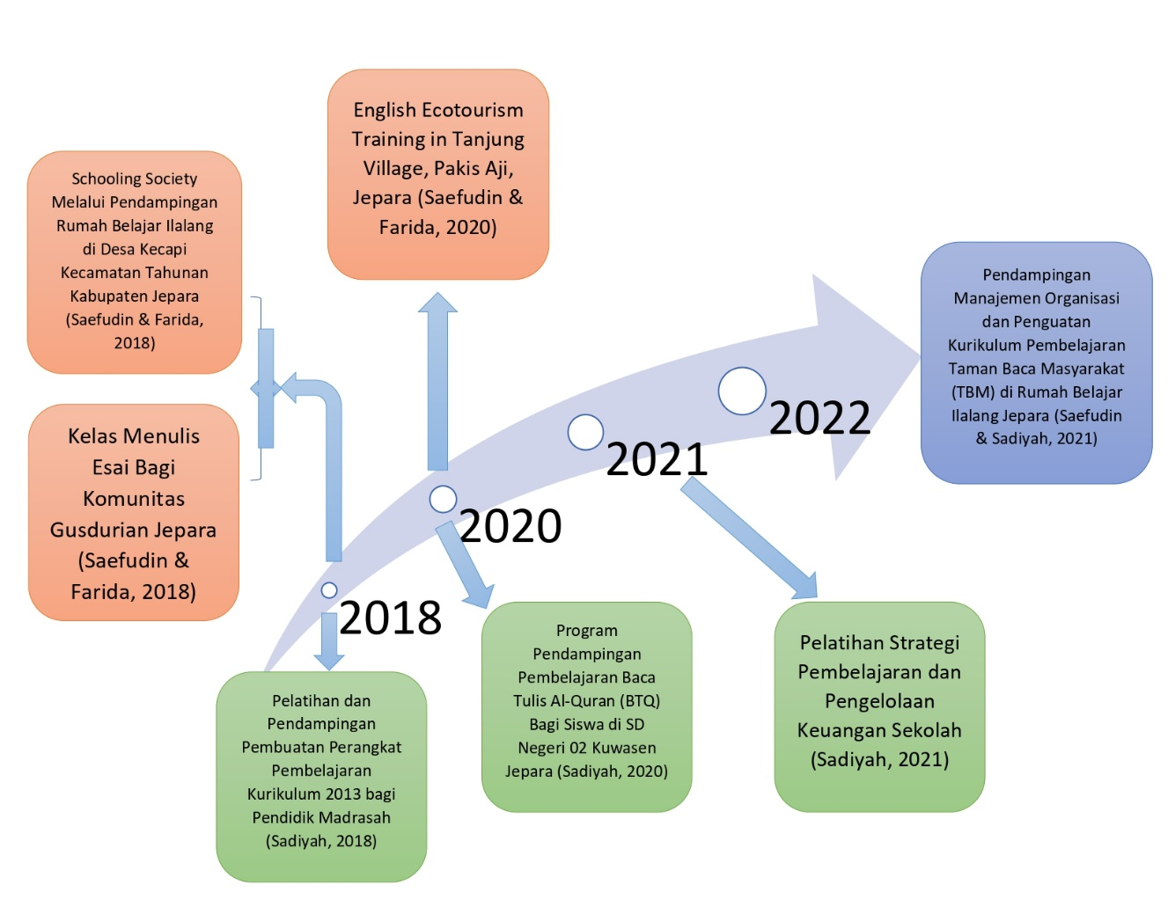

Gambar 1. State of the art
Metode Pengabdian
Tim Pengabdi dalam kesempatan ini menggunakan Riset Aksi Partisipatoris (Participatory Action Research) atau PAR sebagai pendekatan (Mcintyre, 2008). Tim Pengabdi memiliki komitmen kolektif terhadap penyelidikan isu manajemen organisasi dan pengembangan kurikulum Taman Bacaan Masyarakat (TBM) yang diwakili oleh RBI. Tim Pengabdi juga melibatkan diri secara intensif dalam merefleksikan setiap permasalahan mitra, yaitu problem manajemen organisasi dan kurikulum pembelajaran. Bersama dengan RBI, Tim Pengabdi mengidentifikasi permasalahan-permasalahan tersebut hingga berujung kepada tawaran solusi. Setelah terjadi kesepakatan kolektif antara Tim Pengabdi dengan RBI, maka dilanjutkan dengan manifesto komitmen bersama untuk mengatasi problematika yang dihadapi mitra. Pada akhirnya, Tim Pengabdi dengan RBI beraliansi dalam perencanaan dan pelaksanaan tahapan pengabdian. Harapannya, jalinan kerja sama ini terus berlanjut sampai proses diseminasi hasil.
Secara umum, terdapat tiga masalah utama yang dihadapi oleh RBI, yaitu aspek manajemen dan kurikulum pembelajaran. Oleh karena itu, Tim Pengabdi, setelah melakukan observasi pendahuluan dan diskusi mendalam dengan pendiri RBI, menyepakati beberapa tawaran solusi sebagai alternatif pemecahan masalah. Pada aspek manajemen, Tim Pengabdi berupaya membantu RBI dalam merumuskan tata kelola organisasi, mulai dari perencanaan, pengorganisasian, pengarahan, pelaksanaan, pengawasan, dan evaluasi. Pada aspek fasilitas, Tim Pengabdi berusaha menjalin kerja sama lintas stakeholders sehingga RBI berpotensi memperoleh bantuan fasilitas dari pihak lain, misalnya institusi Pemerintah maupun swasta. Pada aspek kurikulum, Tim Pengabdi berupaya melakukan pendampingan intensif melalui workshop penyusunan modul dolanan anak.
Tabel 2 Metode Pelaksanaan Pengabdian
Aspek | Permasalahan Mitra | Solusi Permasalahan | Tahapan | Partisipasi Mitra
Manajemen organisasi | RBI masih tergantung pada satu figur, yaitu Den Hasan sebagai founder-nya. Ihwal ini mengindikasikan bahwa manajemen organisasi belum dikelola secara terstruktur. | Workshop Manajemen Organisasi Taman Baca Masyarakat | FGD perumusan konsep Workshop Manajemen Organisasi Taman Baca Masyarakat  Pelaksanaan Workshop Manajemen Organisasi Taman Baca Masyarakat  Tindaklanjut Workshop Manajemen Organisasi Taman Baca Masyarakat | Menyediakan tempat FGD perumusan konsep Workshop Manajemen Organisasi Taman Baca Masyarakat  Mobilisasi peserta Workshop Manajemen Organisasi Taman Baca Masyarakat  Menulis draft press release ke media online
Kurikulum pembelajaran | Belum ada formulasi kurikulum yang memuat materi, metode, dan media pembelajaran. Selama ini, proses pembelajaran terkesan sporadis dan insidental | Workshop Penyusunan Modul Dolanan Anak | FGD Konsep Workshop Penyusunan Modul Dolanan Anak  Pelaksanaan Workshop Penyusunan Modul Dolanan Anak  Tindaklanjut Workshop Penyusunan Modul Dolanan Anak | Menyediakan tempat FGD Konsep Workshop Penyusunan Modul Dolanan Anak  Mobilisasi peserta Workshop Penyusunan Modul Dolanan Anak  Bersama dengan Tim Pengabdi menyusun Modul Dolanan Anak

Hasil Pengabdian dan Pembahasan
Tahapan pelaksanaan pengabdian ini terbagi menjadi tiga fase, yaitu workshop manajemen organisasi TBM, workshop penyusunan modul dolanan anak, dan pendampingan pembuatan modul dolanan anak. Workshop manajemen organisasi TBM dilaksanakan pada Minggu, 31 Juli 2022 di auditorium Lantai 3 Perpustakaan Universitas Islam Nahdlatul Ulama Jepara pukul 08.00 – 10.00 WIB.
Sebelum pelaksanaan workshop, Tim Pengabdi berkoordinasi dengan mitra pada 24 Juli 2022 di Perpustakaan RA. Kartini Desa Ketileng Singolelo Welahan Jepara. Kebetulan, pada saat itu seluruh TBM yang ada di Jepara berkumpul dalam agenda “Idaroh Literasi”. Kegiatan ini dibuka oleh Den Hasan, selaku founder RBI dan Ketua Forum TBM (FTBM) se-Jepara. Dalam sambutannya, Den Hasan memberikan motivasi kepada seluruh aktivis FTBM untuk semangat dalam menggerakkan roda literasi di Bumi Kartini. Di antaranya dengan mengikuti pelbagai festival yang akan dilaksanakan dalam waktu dekat, seperti Lomba Literasi dari Pusat Kreatif Rekreatif dan peringatan Hari Aksara Nasional pada bulan September 2022. Pada momentum itu, Tim Pengabdi mengajak FTBM Jepara berkolaborasi kegiatan dalam bentuk workshop dan pendampingan manajemen literasi serta pembuatan kurikulum TBM berupa modul dolanan anak.

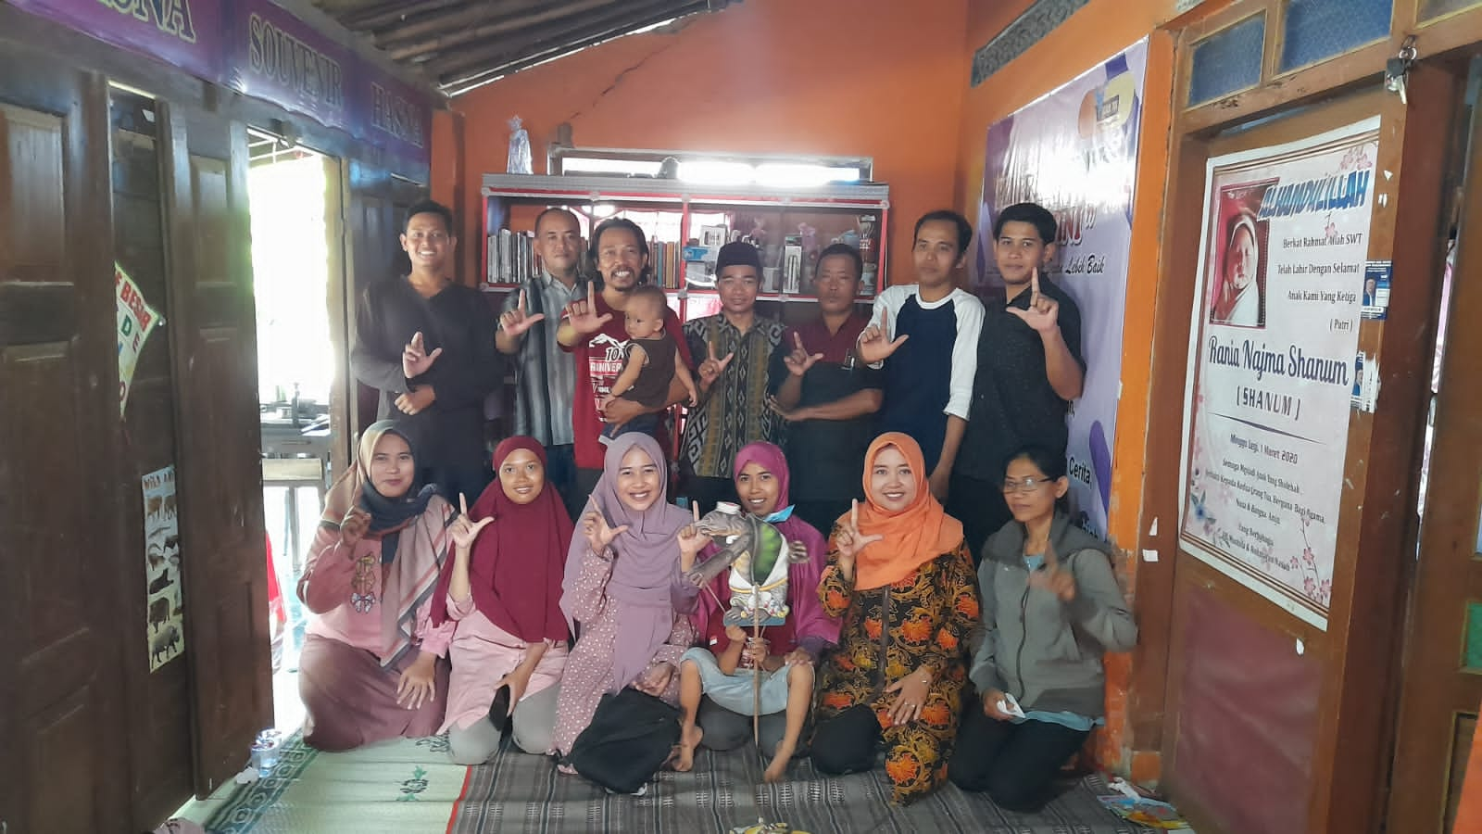
Gambar 2. Koordinasi Pelaksanaan Workshop Manajemen Organisasi dan Penyusunan Modul Dolanan Anak dengan RBI dan Forum TBM di Perpustakaan RA. Akrtini Ketileng Sukolilo Welahan

Pelaksanaan Workshop Manajemen Organisasi Forum TBM dan Penguatan Kurikulum Pembelajaran menghadirkan Tim Pengabdi sebagai narasumber dan diikuti oleh FTBM yang ada di Jepara berjumlah 50 peserta. Sesi pertama fokus pada materi manajemen organisasi yang disampaikan oleh Ahmad Saefudin, dosen Universitas Islam Nahdlatul Ulama (Unisnu) Jepara. Dalam penyampaiannya, ia menandaskan bahwa TBM adalah tempat sekaligus layanan literasi yang berorientasi menajamkan kemampuan daya baca masyarakat. Bahkan, eksistensi TBM semakin relevan di tengah masyarakat karena menjadi corong informasi, utamanya bagi kelompok sosial menengah ke bawah (Misriyani & Mulyono, 2019, p. 162). TBM juga menjadi tempat belajar yang nyaman bagi anak usia dini karena fleksibilitas waktu, media, dan materi pembelajarannya (Saepudin et al., 2017, pp. 10–11).
Tiga problem krusial TBM yang disorot pada agenda tersebut adalah seputar manajemen Sumber Daya Manusia (SDM) pengelola, sumber anggaran, dan problem sarana-prasarana. RBI, dan juga TBM pada umumnya di Jepara, tentu sudah memiliki sumber daya, baik yang bersifat tangible asset atau sumber daya yang bisa langsung dirasakan dan dicerap oleh alat inderawi manusia, maupun intangible asset yang bersifat abstrak, dalam konteks ini ialah SDM pengelola TBM (Zami & Machdum, 2020, p. 2). SDM pengelola RBI didominasi oleh relawan yang terdiri dari mahasiswa, akademisi, dan aktivis literasi. Sejatinya, potensi human capital ini sudah sangat mumpuni untuk mengelola program kerja RBI. Namun, kendala yang kerap muncul adalah persoalan manajemen waktu. Pengelola RBI telah memiliki rutinitas masing-masing, misalnya bekerja di institusi lain atau kuliah sehingga sedikit banyak akan mempengaruhi intensitas pelaksanaan program yang telah dicanangkan RBI. Maka wajar saja ketika manajemen RBI lebih banyak bertumpu kepada figur pendirinya.
Melalui proses curah pendapat, Tim Pengabdi mengajak peserta untuk menceritakan pengalaman mereka dalam mengelola TBM dan upaya yang pernah dilakukan untuk mengembangkan kualitas SDM pengelolanya. Alhasil, ditemukan fakta bahwa pengembangan SDM relawan masih sangat terbatas. Belum ada inisiatif agenda rutin yang sifatnya berkala untuk meningkatkan kapasitas relawan. Padahal, kualifikasi SDM relawan RBI hendaknya mempertimbangkan tiga aspek. Pertama, relawan RBI setidaknya memiliki kemahiran dasar tentang pengelolaan TBM. Kedua, relawan RBI seyogyanya memiliki dedikasi untuk melayani orang lain supel dan simpatik. Ketiga, relawan RBI berpenampilan menyenangkan (good looking) sehingga orang lain tidak segan untuk bertanya atau minta pertolongan.
Sumber anggaran RBI selama ini kurang stabil. RBI belum memiliki sistem pendukung yang solid untuk memperoleh anggaran tetap. Biasanya RBI mencari donasi dari pihak luar, baik swasta maupun pemerintah. Tak jarang pula, RBI memproduksi merchandise berupa kaos, gantungan kunci, tas dari kain perca, dan pin. Semua ini merupakan upaya RBI untuk menggalang dana dari pihak sponsor. Problem sarana dan prasarana juga masih menyelimuti perjalanan RBI dalam melaksanakan program. RBI sudah memiliki bangunan permanen yang terletak di Desa Kecapi Jepara. Namun, koleksi buku masih terbatas. Selain itu, belum ada fasilitas internet yang sewaktu-waktu bisa digunakan oleh pengelola dan peserta didik.
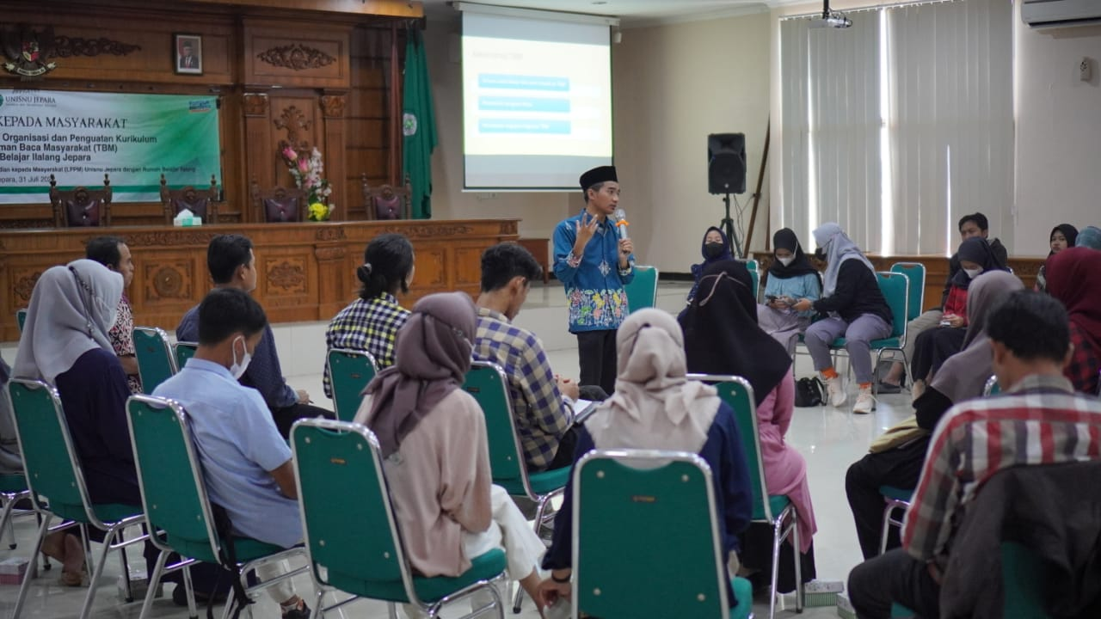
Gambar 3. Workshop Manajemen Organisasi RBI dan Forum TBM di Aula Lantai 3 Perpustakaan Unisnu Jepara

Setelah mengikuti workshop manajemen organisasi TBM, kegiatan pengabdian kepada masyarakat ini dilanjutkan dengan agenda workshop Penyusunan Dolanan Anak yang menghadirkan Tim pengabdi dari dosen Unisnu Jepara, Khalimatus Sa’diyah, M.Pd.I. pada Minggu, 31 Juli 2022 di auditorium Lantai 3 Perpustakaan Universitas Islam Nahdlatul Ulama Jepara pukul 08.00 – 10.00 WIB.
Kegiatan ini untuk mencari solusi atas problem yang dialami RBI, khususnya keterbatasan formulasi kurikulum yang memuat materi, metode, dan media pembelajaran dalam satu modul yang utuh. Proses edukasi dan literasi yang dilakukan RBI sejauh ini masih sporadis dan insidental sesuai dengan kebutuhan anak. Meskipun sudah disadari bahwa dolanan sebagai wahana bermain anak sangat bermanfaat dalam optimalisasi tumbuh-kembangnya (Suherman et al., 2017, p. 222). Bahkan, perpaduan antara makna estetik, musikal dan kultural yang terdapat dalam lagu dolanan dipercaya oleh sebagian ahli sarat dengan muatan nilai moral dan mempertajam hati nurani anak (Amania et al., 2021; Wahid & Saddhono, 2017, p. 173; Wijayanti et al., 2021).
Dalam proses kegiatan tersebut, pengabdi mengajak peserta untuk berinovasi secara aktif dalam mengkreasikan materi dolanan anak dalam bentuk modul. Langkah pertama yaitu mengidentifikasi jenis-jenis dolanan yang relevan dengan kebutuhan anak. Berikut ini daftar dolanan anak yang berhasil diidentifikasi oleh peserta pengabdian dan rencananya akan disusun menjadi modul:
Tabel 3 Identifikasi Jenis Dolanan Anak
No | Nama Dolanan
1 | Papancaan dari Badui
2 | Lima Bola (dulu kita menyebutnya Cabek'an pakai media uang logam)
3 | Balap jajar
4 | Surakarta game (basbasan)
5 | Teuku umar spail (Aceh)
6 | Gasing
7 | Dam-daman
8 | Gobak sodor
9 | Sonda manda
10 | Patilele
11 | Rangka Alu
12 | Lompat tali
13 | Bentengan
14 | Dakon
15 | Bekelan
16 | Eggrang
17 | Petak Umpet
18 | Kucing-kucingan
19 | Jamuran
20 | Engklek
21 | Sepak Tekong (Sumatera Barat)
22 | Bakiak
23 | Kelereng
24 | Layangan
25 | Cublak-cublak suweng
26 | Boi-boi an
Dari aneka jenis dolanan di atas, kemudian narasumber mengarahkan peserta untuk menentukan tema, sub-tema, waktu, media pembelajaran, tujuan pembelajaran, kegiatan pembelajaran, dan evaluasi pembelajaran sebagai komponen standar dalam penyusunan modul. Secara definitif, modul adalah media pembelajaran yang disusun secara sistematis berdasarkan kompetensi yang ingin dipelajari sebagai petunjuk kegiatan mandiri peserta didik (self introductional) (Haristah et al., 2019, p. 224; Sirate & Ramadhana, 2017). Dengan adanya modul dolanan anak, harapannya dapat mewujudkan kemandirian peserta didik yang ada di RBI.
Kegiatan pengabdian dilanjutkan dengan pendampingan penyusunan modul dolanan anak. Agenda ini merupakan tindak lanjut dari workshop penyusunan modul dolanan anak yang dilaksanakan secara berkelanjutan, yaitu tanggal 3 dan 16 Agustus 2022. Pendampingan tahap awal dilaksanakan secara daring via zoom meeting, kemudian dilanjutkan dengan pertemuan secara luring di Lantai 3 Ruang Rektorat unisnu Jepara. Tim pengabdi dan mitra dari RBI mendiskusikan pelbagai kendala dalam penyusunan modul dolanan anak. Secara umum, peserta mengalami kesulitan dalam menentukan tujuan pembelajaran dan langkah evaluasi dalam komponen modul. Sebagaimana pengakuan Den Hasan, pendiri RBI, mayoritas pengelola TBM, termasuk RBI basis keahliannya bukan dari bidang pendidikan. Wajar saja jika mengalami kendala teknis dalam penyusunan modul.
Akhirnya terjadi konsensus antara Tim Pengabdi dengan peserta untuk sejenak mengesampingkan komponen tujuan dan evaluasi pembelajaran. Peserta diminta fokus untuk mengidentifikasi jenis dolanan, langkah-langkah permainan, dan menuliskan secara garis besar materi dolanan yang dipilih. Tim Pengabdi akan membantu peserta dalam menyusun tujuan dan evaluasi pembelajaran.
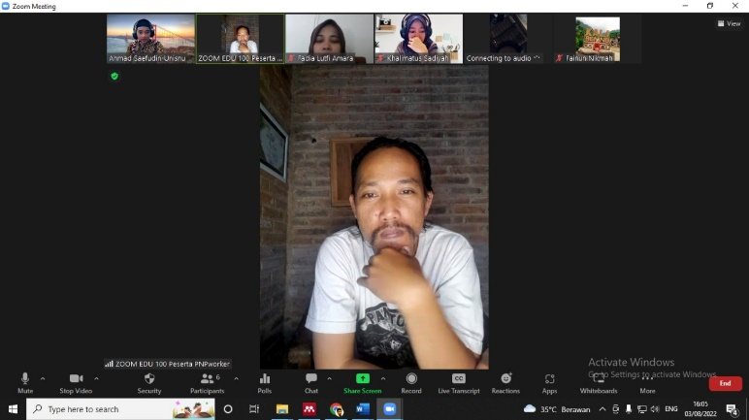
Gambar 4. Pendampingan Penyusunan Modul Dolanan Anak Tahap I Secara Virtual via Zoom Meeting

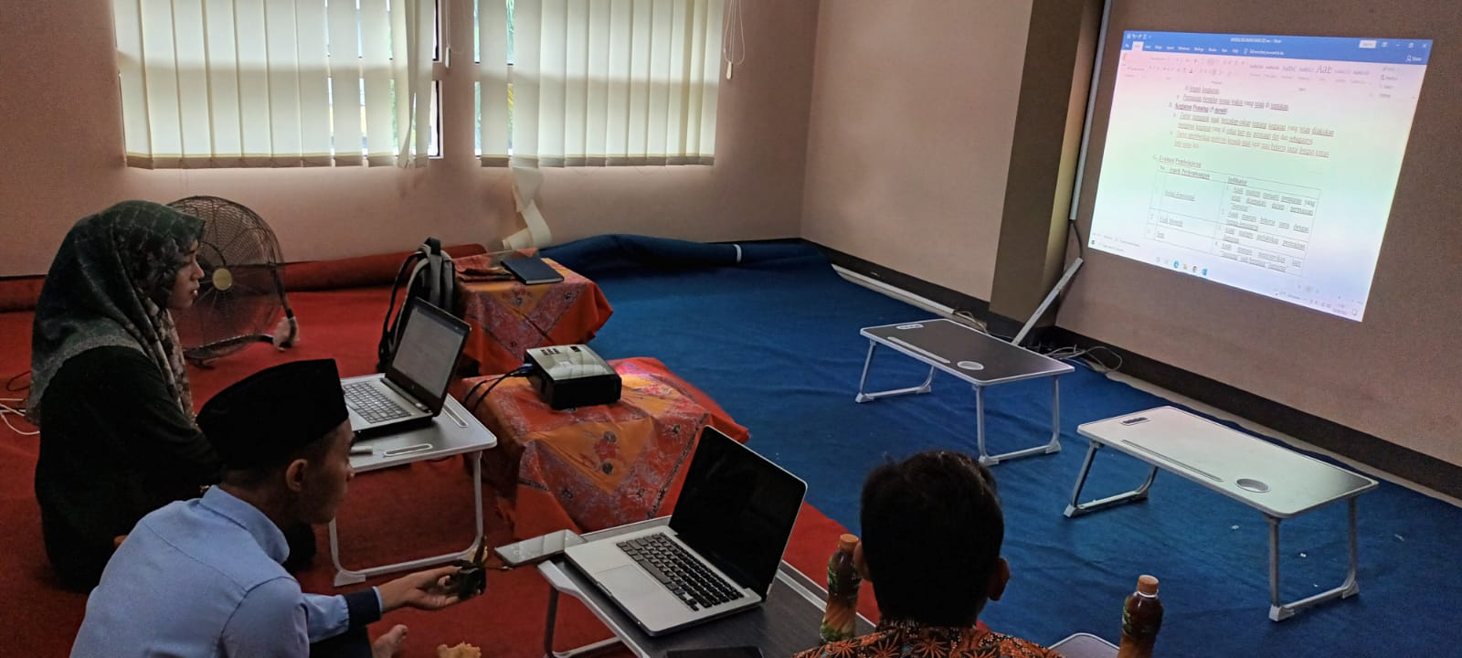
Gambar 5. Pendampingan Penyusunan Modul Dolanan Anak Tahap II di Rektorat Lantai 3 Unisnu Jepara

Pelaksanaan pendampingan penyusunan modul dolanan anak tahap ke dua pada 16 Agustus 2022 di Ruang Rektorat Unisnu Lantai 3 semakin menemukan titik terang. Peserta sudah mulai menyusun modul sesuai dengan komponen standar yang telah disampaikan oleh Tim Pengabdi saat workshop. Seperti dalam format modul di bawah ini:

MODUL DOLANAN ANAK “JAMURAN”

- Tema : Kebersamaan
- Sub-Tema: 1.1. Kebersamaan bersama orang sekitar
    - Kebersamaan di rumah, di sekolah, tempat wisata maupun tempat bermain
- Waktu : 20 menit
- Media Pembelajaran : -
- Tujuan Pembelajaran :
- Peserta mampu berinteraksi dengan orang-orang sekitar dengan baik.
- Peserta mampu menunjukkan perilaku yang mencerminkan sikap kerja sama dengan baik.
- Peserta mampu menyanyikan lagu “jamuran” sesuai dengan lirik dan nada yang benar.
- Peserta mampu melatih gerakan motorik kasar.
- Kegiatan Pembelajaran
- Kegiatan Pendahuluan (5 menit)
- Kegiatan diawali dengan membaca buku Bersama.
- Peserta membaca buku sesuai dengan pilihannya.
- Tutor membacakan aturan permainan.
- Peserta memahami dan menyepakati peraturan permainan.
- Kegiatan Inti (10 menit)
- Tutor memulai kegiatan dengan mengarahkan peserta untuk melakukan hompimpa agar adil dalam pembagian kelompok.
- Jumlah kelompok menyesuaikan jumlah peserta.
- Salah satu peserta diminta untuk memposisikan diri di tengah lingkaran, sementara peserta yang lain membentuk lingkaran besar.
- Tutor mengarahkan peserta yang berada di tengah lingkaran untuk jongkok atau berdiri.
- Kemudian peserta membuat lingkaran besar dengan bergandengan tangan antara peserta satu dengan yang lainnya.
- Peserta menyanyikan lagu “Jamuran” sambil berkeliling mengitari peserta yang berada di tengah lingkaran.
- Permainan berakhir sesuai waktu yang telah ditentukan.
- Kegiatan Penutup (5 menit)
- Tutor mengajak peserta untuk merefleksikan permainan dengan cara bercakap-cakap tentang kegiatan yang telah dilakukan. Misalnya tentang kegiatan yang disukai hari ini, perasaan diri, dan sebagainya.
- Tutor memberikan motivasi kepada peserta agar mau bekerja sama dengan orang lain.
- Evaluasi Pembelajaran
No | Aspek | Indikator
1 | Sosial-Emosional | - Peserta mampu menaati peraturan yang telah disepakati dalam permainan “Jamuran”.  - Peserta mampu bekerja sama dengan teman-temannya.
2 | Fisik-Motorik | - Peserta mampu melakukan gerakan yang diinginkan dalam permainan Jamuran
4 | Seni | - Peserta mampu menyanyikan lagu “Jamuran”

- Lampiran Materi
Tata Cara Permainan
- Peserta memulai dengan hompimpa untuk menentukan siapa yang harus memposisikan diri di tengah lingkaran.
- Peserta yang kalah dalam hompimpa, harus berada di lingkaran (boleh duduk atau berdiri).
- Kemudian peserta lain membuat lingkaran besar sambil bergandengan tangan dan menyanyikan lagu jamuran.

Peraturan dalam Permainan
- Setelah lagu jamuran selesai dinyanyikan (pada syair Siro mbadhe jamur opo), peserta yang berada di tengah lingkaran akan menjawab “aku njaluk jamur patung”.
- Setelah mendengar permintaan peserta yang di tengah, peserta lain yang melingkar harus menjadi jamur yang diminta.
- Jika tidak mengikuti perintah, maka dianggap kalah dan harus menggantikan posisi peserta yang ada di tengah lingkaran.
- Waktu permainan 20 menit.
- Mengikuti permainan dari awal hingga akhir.
Lantas apakah jamur patung itu?
Bagi anak-anak yang sudah sering melakukan permainan ini mereka akan segera tahu yang dimaksud dengan jamur patung adalah mereka harus diam tak bergerak saat itu juga. Jadi siapapun yang bergerak akan menggantikan posisi peserta yang ada di tengah lingkaran.

Lirik Lagu Jamuran

Jamuran yo gegethok
Jamur opo yo gegethok
Jamur gajih bejijih sak oro-oro
Siro mbadhe jamur opo
(jamur opo?)

Jamuran yo gegethok
Jamur opo yo gegethok
Jamur gajih bejijih sak oro-oro
Siro mbadhe jamur opo
(jamur opo?)

Jamuran yo gegethok
Jamur opo yo gegethok
Jamur kuping njepiting sak oro-oro
Siro mbadhe jamur opo
(jamur opo?)

Berikut link untuk mendengarkan lagu Jamuran:
https://www.youtube.com/watch?v=UYi_F21fZ_s

Kegiatan pengabdian ini dipublikasikan dalam media daring suarabaru.id pada 1 Agustus 2022 melalui tautan https://suarabaru.id/2022/08/01/taman-baca-masyarakat-hadapi-3-persoalan-unisnu-gelar-pendampingan. Seperti yang terlihat dalam gambar di bawah ini:

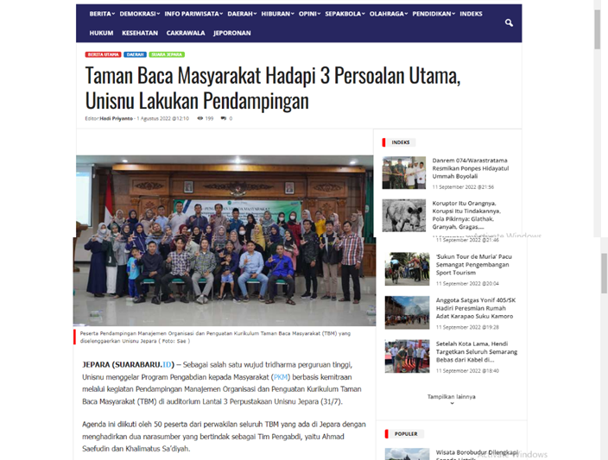

Gambar 6. Publikasi Kegiatan Pengabdian Kepada Masyarakat di Media Online

Setelah proses pelaksanaan pengabdian selesai, Tim Pengabdi menyebarkan formulir presensi dan evaluasi melalui google form agar peserta dapat memberikan penilaian dengan jujur terhadap proses dan hasil kegiatan pengabdian sesuai dengan pengalaman mereka. Presensi dan evaluasi ini juga digunakan oleh Tim Pengabdi sebagai bahan penyusunan laporan akademik kegiatan dan juga perbaikan terhadap kegiatan sejenis di lain waktu. Hasilnya adalah sebagai berikut:
- Sebelum kegiatan pengabdian
Dari 30 peserta yang mengisi kuesioner, dapat dilihat bahwa pemahaman peserta tentang materi manajemen organisasi TBM sebelum kegiatan pengabdian masuk dalam kategori rendah, yaitu 9 peserta (30%). Sedangkan 5 peserta (16,67%) masuk dalam kategori sangat rendah, 7 peserta (23,33%) masuk dalam kategori sedang dan tinggi, dan 2 peserta (6,67%) masuk dalam kategori sangat tinggi.

Dari 30 peserta yang mengisi kuesioner, dapat dilihat bahwa pemahaman peserta tentang materi penyusunan modul dolanan anak sebelum kegiatan pengabdian masuk dalam kategori rendah, yaitu 10 peserta (33,33%). Sedangkan 4 peserta (13,33%) masuk dalam kategori sangat rendah, 7 peserta (23,33%) masuk dalam kategori sedang, 6 peserta (20%) masuk dalam kategori tinggi, dan 3 peserta (10%) masuk dalam kategori sangat tinggi.
- Setelah kegiatan pengabdian
Dari 30 peserta yang mengisi kuesioner, dapat dilihat bahwa pemahaman peserta tentang materi manajemen organisasi TBM setelah kegiatan pengabdian masuk dalam kategori tinggi, yaitu 18 peserta (60%). Sedangkan 3 peserta (10%) masuk dalam kategori rendah, 4 peserta (13,33%) masuk dalam kategori sedang, dan 5 peserta (16,67%) masuk dalam kategori sangat tinggi.
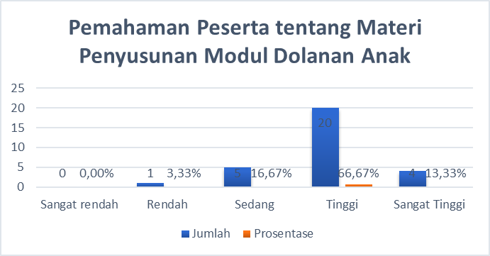
Dari 30 peserta yang mengisi kuesioner, dapat dilihat bahwa pemahaman peserta tentang materi penyusunan modul dolanan anak setelah mengikuti kegiatan pengabdian masuk dalam kategori tinggi, yaitu 20 peserta (66,67%). Sedangkan 1 peserta (3,33%) masuk dalam kategori rendah, 5 peserta (16,67%) masuk dalam kategori sedang, dan 4 peserta (13,33%) masuk dalam kategori sangat tinggi.

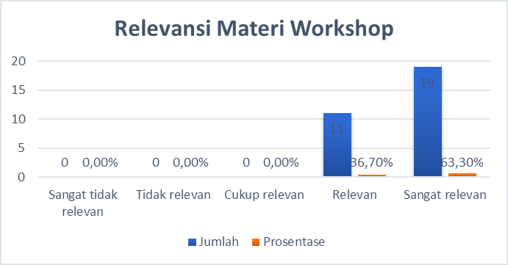
Dilihat dari aspek relevansi materi workshop manajemen organisasi TBM dan penyusunan modul dolanan anak, dari 30 peserta yang mengisi kuesioner, dapat dilihat bahwa 11 perserta (36,7%) menyatakan relevan. Sisanya 19 peserta (63,3%) menyatakan sangat relevan.
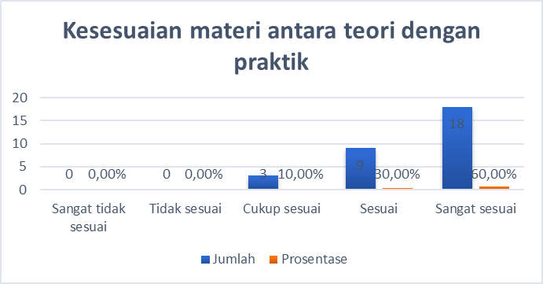
Dilihat dari aspek kesesuaian materi workshop antara teori dan praktik, dari 30 peserta yang mengisi kuesioner, dapat dilihat bahwa 18 perserta (60%) menyatakan sangat sesuai. Sisanya 9 peserta (30%) menyatakan sesuai, dan 3 peserta (10%) menyatakan cukup sesuai.

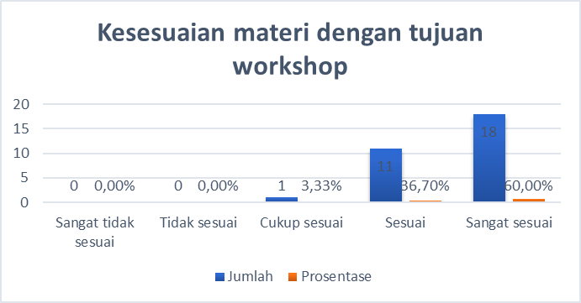

Kesimpulan
Dari rangkaian kegiatan pengabdian kepada masyarakat tentang workshop dan pendampingan manajemen organisasi TBM dan penyusunan modul dolanan anak, bisa disimpulkan hal-hal sebagai berikut: 1) pelaksanaan workshop manajemen organisasi TBM berjalan dengan lancar dan memuaskan. Indikatornya ialah peserta workshop mengalami peningkatan pemahaman dari kategori rendah, yakni 9 peserta (30%) menjadi tinggi, yaitu 18 peserta (60%). 2) kegiatan workshop penyusunan modul dolanan anak juga memberikan kontribusi kepada peserta, khususnya dalam materi penyusunan modul. Dari pemahaman peserta yang masuk dalam kategori rendah sebanyak 10 peserta (33,33%) berubah menjadi kategori tinggi, yakni 20 peserta (66,67%). 3) Peserta aktif dan antusias dalam mengikuti seluruh rangkaian kegiatan pengabdian, mulai dari perencanaan, pelaksanaan, hingga pendampingan tahap akhir. Terbukti bahwa peserta telah berhasil menyusun draft naskah modul dolanan anak.
Tak bisa mungkir, kegiatan ini masih banyak keterbatasan. Di antara kendala yang dihadapi Tim Pengabdi ialah persoalan ketepatan waktu dan durasi workshop yang sangat terbatas. Dalam proses pendampingan yang dilakukan secara virtual via zoom meeting, ada beberapa peserta yang kesulitan bergabung karena terhambat koneksi sinyal internet. Ke depan, pengabdian ini akan terus berlanjut sampai naskah modul dolanan anak terbit dalam sebuah buku ber-ISBN.

Saran
Ada beberapa saran yang bisa ditindaklanjuti oleh mitra berdasarkan pelaksanaan kegiatan pengabdian kepada masyarakat yang telah dilakukan, di antaranya: 1) Dalam rekruitmen relawan, RBI seyogyanya memperhatikan aspek kualifikasi calon relawan, 2) pengelolaan RBI tidak semata digantungkan kepada salah satu figur, tapi berusaha mulai membangun sistem manajemen yang sehat, 3) naskah modul yang sudah disusun oleh mitra segera ditindaklanjuti dengan pengurusan ISBN.

Ucapan Terima Kasih
Tim Pengabdi berterima kasih kepada Unisnu Jepara melalui Lembaga Penelitian dan Pengabdian kepada Masyarakat (LPPM) yang telah mendanai seluruh rangkaian kegiatan dari awal sampai akhir melalui SK Nomor 2/SP3M/LPPM/UNISNU/VI/2022.

Daftar Pustaka
Amania, M., Nugrahanta, G. A., & Kurniastuti, I. (2021). Pengembangan Modul Permainan Tradisional Sebagai Upaya Mengembangkan Karakter Adil Pada Anak Usia 9-12 Tahun. Elementary School: Jurnal Pendidikan Dan Pembelajaran Ke-SD-An, 8(2), 237–251. https://doi.org/10.31316/esjurnal.v8i2.1230
Anggraeni, N. P. L. A., & Prima Dewi PF, K. A. (2019). Dolanan Sebagai Media Pendidikan Karakter Pada Siswa Sekolah Dasar. Adi Widya: Jurnal Pendidikan Dasar, 3(1), 1–6. https://doi.org/10.25078/aw.v3i1.900
Freire, P. (1996). Pedagogy of the Oppressed (revised). Continuum.
Giroux, H. A. (2007). Democracy, Education, and the Politics of Critical Pedagogy. In P. McLaren & J. L. Kincheloe (Eds.), Critical Pedagogy: Where are We Now? Peter Lang.
Haristah, H., Azka, A., Setyawati, R. D., & Albab, I. U. (2019). Pengembangan Modul Pembelajaran. Jurnal Matematikan Dan Pendidikan Matematika, 1(5), 224–236.
Herawati, E. N. (2015). Nilai-Nilai Karakter yang Terkandung Dalam Dolanan Anak Pada Festival Dolanan Anak Se-DIY 2013. Imaji, 13(1), 13–27. https://doi.org/10.21831/imaji.v13i1.4045
Illich, I. (1971). Deschooling Society. http://www.preservenet.com/theory/Illich/Deschooling/chap7.html (8 of 9) [7/8/2004 10:34:49 AM]
Kurniawan, M. R. (2018). Permainan Tradisional Yogyakarta Sebagai Sumber Belajar Alternatif Berbasis Kearifan Lokal Bagi Pembelajaran di Sekolah Dasar. Premiere Educandum : Jurnal Pendidikan Dasar Dan Pembelajaran, 8(2), 98–110. https://doi.org/10.25273/pe.v8i2.2697
Mcintyre, A. (2008). Participatory Action Research. Sage Publications, Inc.
Misriyani, M., & Mulyono, S. E. (2019). Pengelolaan Taman Baca Masyarakat. Journal of Nonformal Education and Community Empowerment, 3(2), 160–172. https://doi.org/10.15294/pls.v2i1.23448
Reimer, E. (1971). School is Dead. https://doi.org/10.1007/BF02140862
Saepudin, E., Sukaesih, & Rusmana, A. (2017). Peran Taman Baca Masyarakat (TBM) Bagi Anak-Anak Usia Dini. Jurnal Kajian Informasi Dan Perpustakaan, 5(1), 1–12.
Sirate, S. F. S., & Ramadhana, R. (2017). Pengembangan Modul Pembelajaran Berbasis Keterampilan Literasi. Jurnal Inspiratif Pendidikan, 6(2), 316–335.
Suherman, W. S., Nopembri, S., & Muktiani, N. R. (2017). Pengembangan “Majeda” Berbasis Dolanan Anak untuk Pengoptimalan Tumbuh Kembang Siswa Taman Kanak-kanak. Jurnal Cakrawala Pendidikan, 36(2), 220–232. https://doi.org/10.21831/cp.v36i2.13542
Susanto, D., & Susanto, M. R. (2018). Implementasi Model Pembelajaran Permainan Tradisional Dolanan Anak Untuk Melatih Kecerdasan Visual Spasial Pada Anak Usia Dini. Prosiding Seminar Nasional Pendidikan: Peningkatan Kualitas Pendidikan Tinggi, Dasar Dan Menengah, April, 152–160.
Wahid, A. N., & Saddhono, K. (2017). Ajaran Moral Dalam Lirik Lagu Dolanan Anak. Mudra Jurnal Seni Budaya, 32(2), 172–177. https://doi.org/10.31091/mudra.v32i2.107
Wijayanti, A., Nugrahanta, G. A., & Kurniastuti, I. (2021). Pengembangan Modul dengan Lima Permainan Tradisional Guna Mempertajam Hati Nurani Anak Usia 9-12 Tahun. Jurnal Bidang Pendidikan Dasar, 5(2), 90–103. https://doi.org/10.21067/jbpd.v5i2.5280
Zami, M. F. Z., & Machdum, S. V. (2020). Pengembangan Human Capital Dalam Meningkatkan Minat Baca Masyarakat. PROCEEDING The International …, March, 1–16. https://jurnal.umj.ac.id/index.php/ICSW2019/article/view/6876

